**3 De oren.**

In de oren liggen de gehoorzintuigen. Als je praat over je oren bedoel e meestal alleen oorschelpen. De gehoororganen liggen echter voor het belangrijkste deel in je schedel. Dit deel kun je niet zien. Met e gehoorzintuig neem je geluiden waar. Geluiden zijn trillingen van de lucht. Een speaker(luidspreker) bijvoorbeeld brengt de lucht aan het trillen. Bij heel lage tonen kun je de speaker soms zien trillen. Je kunt de trillingen dan ook voelen.

oorlelletje

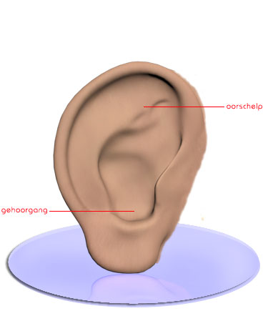 

Afbeelding 10

Geluiden kunnen hard of zacht zijn. De geluidssterkte (het **volume** van een geluid) wordt uitgedrukt in **decibel**. In afbeelding 10 zie je een schemaschade al op met voordelen van geluid. Geluiden vanaf 80 decibel kunnen leiden tot **gehoorschade** als je deze geluiden vaak en langdurig hoort. Je kunt dan steeds minder goed horen. Op de lange duur kun je zelfs doof worden. Je kunt deze gehoorschade al oplopen als je je muziek te hard zet. Bij geluiden vanaf 130 decibel krijg je hevige oorpijn. Geluiden kunnen ook laag of hoog zijn. Een geluid dat steeds hoger wordt, zul je op een bepaald moment niet meer kunnen horen. Welke toonhoogten je nog net kunt horen, is o.a. afhankelijk van je leeftijd. Naarmate je ouder wordt, kun je steeds minder hoge tonen horen.

**De bouw van de oren.**

In afbeelding 12 is de bouw van een oor schematisch getekend. De **oorschelp** dient voor het opvangen van geluiden. De geluiden gaan via de **gehoorgang** naar het **trommelvlies**. Ze brengen het trommelvlies aan het trillen. In de gehoorgang liggen **oorsmeerkliertjes** die oorsmeer maken. Het oorsmeer houdt het trommelvlies soepel, zodat het goed kan trillen. Soms maken de oorsmeerkliertjes te veel oorsmeer. Met een wattenstaafje of een tissue kun je dit oorsmeer voorzichtig weghalen. Je moet nooit met scherpe voorwerpen in je gehoorgang peuteren. Je kunt dan gemakkelijk je trommelvlies beschadigen.

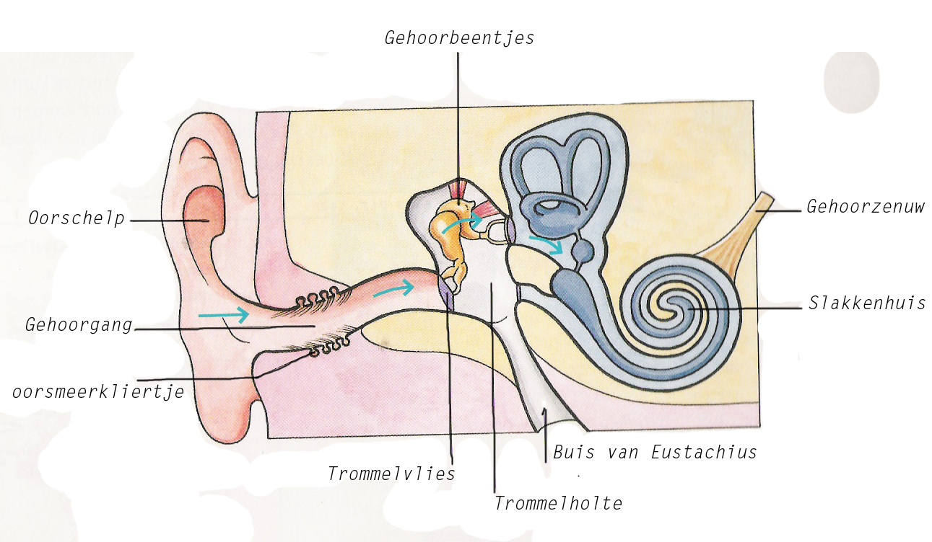

Achter het trommelvlies ligt de **trommelholte**. Hierin bevinden zich drie **gehoorbeentjes**. Het trommelvlies brengt de gehoorbeentjes aan het trillen. De gehoorbeentjes geven de trillingen door aan het **slakkenhuis**. In het slakkenhuid liggen zintuigcellen die de trillingen waarnemen. In de zintuigcellen ontstaan dan impulsen. Deze impulsen gaan via de **gehoorzenuw** naar de hersenen. De trommelholte is door de **buis van Eustachius** verbonden met de keelholte. De wanden van de buis van Eustachius liggen gewoonlijk tegen elkaar aangedrukt. Bij bepaalde bewegingen (slikken, gapen) gaat de buis van Eustachius open. Hierdoor kan er lucht vanuit de keelholte naar de trommelholte gaan, of omgekeerd. De hoeveelheid lucht in de trommelholte kan hierdoor worden aangepast. Als zich te veel lucht in de trommelholte bevind, is de luchtdruk in de trommelholte te groot. Door deze luchtdruk gaat het trommelvlies bol staan. Zodat het niet goed kan trillen. Je hoort dan een suizend geluid in je oren. Door te slikken of te gapen kan er lucht uit de trommelholte via de buis van Eustachius naar de keelholte gaan. De luchtdruk aan beide zeiden van het trommelvlies wordt dan weer gelijk